 Πολυτεχνική Σχολή Τμήμα Μηχανικών Ηλεκτρονικών Υπολογιστών & Πληροφορικής
App Development: Arte Povera

Project Plan v0.1
Ομάδα
Βασιλική Τσάμη ΑΜ: 1067525 6o έτος
Παναγιώτα Γκιριτζιώνη ΑΜ: 1070953 6o έτος
Βασίλειος Παπαζαφειρόπουλος ΑΜ: 1067462 6o έτος Αναστάσιος Δροσόπουλος ΑΜ: 1058103 9^{ο} έτος
Παρακάτω παρουσιάζονται τα Gantt & Pert Charts του έργου Gantt Chart:
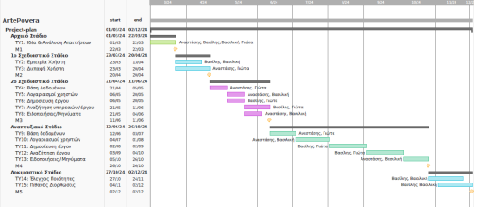
Pert Chart:
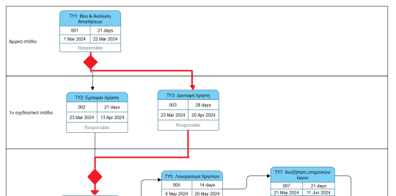
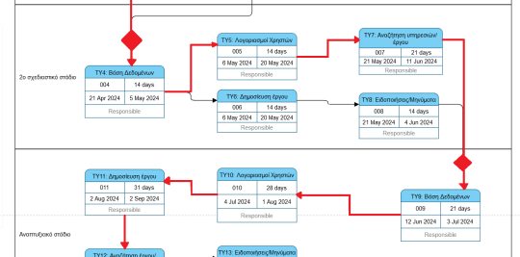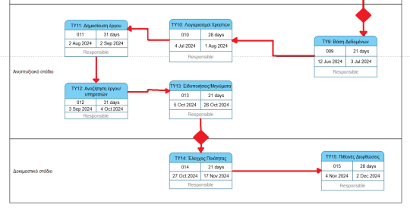
ΑΝΆΘΕΣΗ ΈΡΓΟΥ ΣΕ ΑΝΘΡΏΠΙΝΟ ΔΥΝΑΜΙΚΌ:
● ΤΥ1:Ιδέα & Ανάλυση Απαιτήσεων: Τσάμη Βασιλική, Γκιριτζιώνη Παναγιώτα, Παπαζαφειρόπουλος Βασίλειος, Δροσόπουλος Αναστάσιος
● ΤΥ2:Εμπειρία Χρήστη: Τσάμη Βασιλική, Παπαζαφειρόπουλος Βασίλειος ● ΤΥ3:Διεπαφή Χρηστή: Γκιριτζιώνη Παναγιώτα, Δροσόπουλος Αναστάσιος ● ΤΥ4:Σχεδίαση Βάσης Δεδομένων: Γκιριτζιώνη Παναγιώτα, Δροσόπουλος Αναστάσιος ● ΤΥ5:Σχεδίαση «Λογαριασμός Χρήστη»: Τσάμη Βασιλική, Δροσόπουλος Αναστάσιος ● ΤΥ6:Σχεδίαση «Δημοσίευση Έργου»: Γκιριτζιώνη Παναγιώτα, Παπαζαφειρόπουλος Βασίλειος
● ΤΥ7:Σχεδίαση «Αναζήτηση Έργου/Υπηρεσιών»: Γκιριτζιώνη Παναγιώτα, Παπαζαφειρόπουλος Βασίλειος
● ΤΥ8:Σχεδίαση «Μηνύματα/Ειδοποιήσεις»: Τσάμη Βασιλική, Δροσόπουλος Αναστάσιος
● ΤΥ9:Ανάπτυξη Βάσης Δεδομένων: Γκιριτζιώνη Παναγιώτα, Δροσόπουλος Αναστάσιος ● ΤΥ10:Ανάπτυξη «Λογαριασμός Χρήστη»: Τσάμη Βασιλική, Δροσόπουλος Αναστάσιος ● ΤΥ11:Ανάπτυξη «Δημοσίευση Έργου»: Γκιριτζιώνη Παναγιώτα, Παπαζαφειρόπουλος Βασίλειος
● ΤΥ12:Ανάπτυξη «Αναζήτηση Έργου/Υπηρεσιών»: Γκιριτζιώνη Παναγιώτα, Παπαζαφειρόπουλος Βασίλειος
● ΤΥ13:Ανάπτυξη «Μηνύματα/Ειδοποιήσεις»: Τσάμη Βασιλική, Δροσόπουλος Αναστάσιος
● ΤΥ14:Έλεγχος Ποιότητας: Τσάμη Βασιλική, Παπαζαφειρόπουλος Βασίλειος ● ΤΥ15:Πιθανές Διορθώσεις: Τσάμη Βασιλική, Παπαζαφειρόπουλος Βασίλειος
EKTIΜΗΣΗ ΚΟΣΤΟΥΣ:
Για τον υπολογισμό του κόστους σαν ομάδα συμφωνήσαμε τα εξής:
σαν μηχανικοί το ωρομίσθιο μας θα είναι 6 ευρώ
ανά μέρα θα συμπληρώνουμε 8 ώρες εργασίας
και συνολικά θα δουλεύουμε 22 μέρες τον μήνα (υπολογίζουμε μόνα τα Σαββατοκύριακα και θεωρούμε ότι θα εργαζόμαστε και τις αργίες)
ΑΡΧΙΚΟ ΣΤΑΔΙΟ
1)ΤΥ1:Ιδέα & Ανάλυση Απαιτήσεων
0,75 μήνες
4 μηχανικοί
Απασχόληση: 4μηχανικοί x 0,75μήνες x 22μέρες/μήνα x 8ώρες/μέρα=528 Κόστος: ΤΥ1=528 x 6= 3.168 ευρώ
1η ΦΑΣΗ ΣΧΕΔΙΑΣΜΟΥ
2) ΤΥ2: Εμπειρία Χρήστη
0,75 μήνες
2 μηχανικοί
Απασχόληση: 2μηχανικοί x 0,75μήνες x 22μέρες/μήνα x 8ώρες/μέρα=264 Κόστος: ΤΥ2=176 x 6= 1.584ευρώ
3) ΤΥ3: Διεπαφή Χρηστή
1 μήνα
2 μηχανικοί
Απασχόληση: 2μηχανικοί x 1μήνα x22μέρες/μήνα x 8ώρες/μέρα=352 Κόστος: ΤΥ3=308 x 6=2.112ευρώ
2η ΦΑΣΗ ΣΧΕΔΙΑΣΜΟΥ
4) ΤΥ4:Σχεδίαση Βάσης Δεδομένων
0,5 μήνες
2 μηχανικοί
Απασχόληση: 4μηχανικοί x ο,5μήνες x 22μέρες/μήνα x 8ώρες/μέρα=352 Κόστος: ΤΥ4=352 x 6=2.112 ευρώ
5) ΤΥ5:Σχεδίαση «Λογαριασμός Χρήστη»
0,5 μήνες
2 μηχανικοί
Απασχόληση: 2μηχανικοί x 0,5μήνες x 22μέρες/μήνα x 8ώρες/μέρα=176 Κόστος: ΤΥ5=88 x 6=1.056 ευρώ
6) ΤΥ6:Σχεδίαση «Δημοσίευση Έργου»
0,5 μήνες
2 μηχανικοί
Απασχόληση: 2μηχανικοί x 0,5μήνες x 22μέρες/μήνα x 8ώρες/μέρα=176 Κόστος:ΤΥ5=176 x 6=1.056ευρώ
7) ΤΥ7:Σχεδίαση «Αναζήτηση Έργου/Υπηρεσιών»
0,75 μήνες
2 μηχανικοί
Απασχόληση: 2μηχανικοί x 0,75μήνες x 22μέρες/μήνα x 8ώρες/μέρα=264 Κόστος:ΤΥ6=264 x 6=1.584 ευρώ
8) ΤΥ8:Σχεδίαση «Μηνύματα/Ειδοποιήσεις»
0,5 μήνες
2 μηχανικοί
Απασχόληση:2μηχανικοί x 0.5 μήνες x 22μέρες/μήνα x 8ώρες/μέρα=176 Κόστος:ΤΥ8=176 x 6=1.056ευρώ
ΣΤΑΔΙΟ ΑΝΑΠΤΥΞΗΣ
9)ΤΥ9:Ανάπτυξη Βάσης Δεδομένων
0,75 μήνες
2 μηχανικοί
Απασχόληση: 2μηχανικοί x 0,75μήνες x 22μέρες/μήνα x 8ώρες/μέρα=264 Κόστος:ΤΥ9=264 x 6=1.584 ευρώ
10)ΤΥ10:Ανάπτυξη «Λογαριασμός Χρήστη»
1 μήνα
2 μηχανικοί
Απασχόληση: 2μηχανικοί x 1μήνα x22μέρες/μήνα x 8ώρες/μέρα=352 Κόστος: ΤΥ10=308 x 6=2.112ευρώ
11)ΤΥ11:Ανάπτυξη «Δημοσίευση Έργου»
1 μήνα
2 μηχανικοί
Απασχόληση: 2μηχανικοί x 1μήνα x22μέρες/μήνα x 8ώρες/μέρα=352 Κόστος: ΤΥ11=308 x 6=2.112ευρώ
12)ΤΥ12:Ανάπτυξη «Αναζήτηση Έργου/Υπηρεσιών»
1 μήνα
2 μηχανικοί
Απασχόληση: 2μηχανικοί x 1μήνα x22μέρες/μήνα x 8ώρες/μέρα=352 Κόστος: ΤΥ12=308 x 6=2.112ευρώ
13)ΤΥ13:Ανάπτυξη «Μηνύματα/Ειδοποιήσεις»
0,75 μήνες
2 μηχανικοί
Απασχόληση: 2μηχανικοί x 0,75μήνες x 22μέρες/μήνα x 8ώρες/μέρα=264 Κόστος:ΤΥ13=264 x 6=1.584 ευρώ
ΔΟΚΙΜΑΣΤΙΚΟ ΣΤΑΔΙΟ
14)ΤΥ14:Έλεγχος Ποιότητας
0,75 μήνες
2 μηχανικοί
Απασχόληση: 2μηχανικοί x 0,75μήνες x 22μέρες/μήνα x 8ώρες/μέρα=264 Κόστος:ΤΥ14=264 x 6=1.584 ευρώ
15)ΤΥ15:Πιθανές Διορθώσεις
0,75 μήνες
2 μηχανικοί
Απασχόληση: 2μηχανικοί x 0,75μήνες x 22μέρες/μήνα x 8ώρες/μέρα=264 Κόστος:ΤΥ14=264 x 6=1.584 ευρώ
Συνεπώς το συνολικό κόστος ανέρχεται στα 24.288 ευρώ

